Prípravok na ochranu rastlín pre profesionálnych používateľov
AMCERON

Rastový regulátor vo forme kvapalného koncentrátu pre riedenie vodou (SL), určený na obmedzenie poliehania obilnín, redukciu nadmernej násady plodov a podporu sfarbenia plodov jablone a stimuláciu tvorby kvetných pupeňov hrušky.

ÚČINNÁ LÁTKA
Ethephon | 480 g/l  (39,5 % hm)

Látky nebezpečné pre zdravie, ktoré prispievajú ku klasifikácii prípravku: ethephon CAS No.: 16672-87-0, polyoxyethylentridecyletherphosphate CAS No.: 9046-01-9.

Označenie prípravku
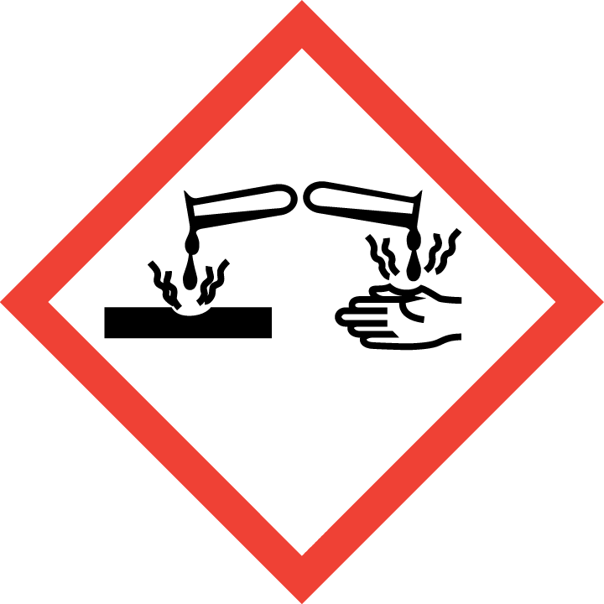 | 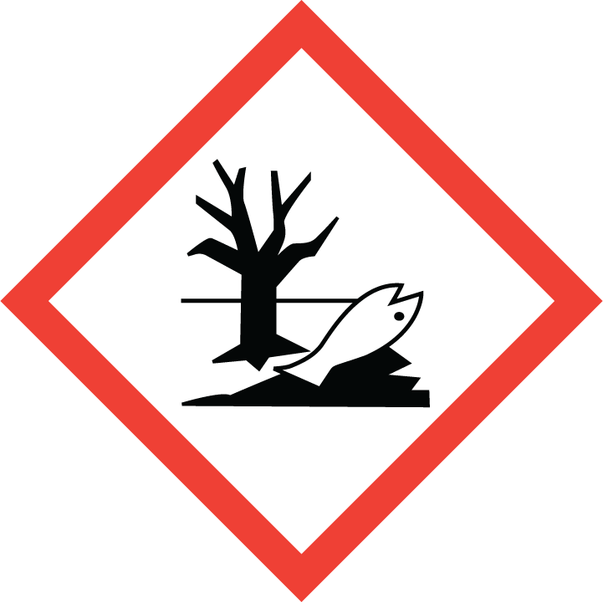
GHS05 | GHS09
Nebezpečenstvo
H290 |  | Môže byť korozívna pre kovy.
H314 |  | Spôsobuje vážne poleptanie kože a poškodenie očí.
H411 |  | Toxický pre vodné organizmy, s dlhodobými účinkami.
P102 |  | Uchovávajte mimo dosahu detí.
P234 |  | Uchovávajte iba v pôvodnej nádobe.
P260 |  | Nevdychujte prach/dym/plyn/hmlu/pary/aerosóly.
P264 |  | Po manipulácii starostlivo umyte ruky a tvár vlažnou vodou a mydlom.
P270 |  | Pri používaní výrobku nejedzte, nepite ani nefajčite.
P273 |  | Zabráňte uvoľneniu do životného prostredia.
P280 |  | Noste ochranné rukavice/ochranný odev/ochranné okuliare/ochranu tváre.
P301+P330  +P331 |  | PO POŽITÍ: vypláchnite ústa. Nevyvolávajte zvracanie.
P303+P361  +P353 |  | PRI KONTAKTE S POKOŽKOU (alebo vlasmi): Všetky kontaminované časti odevu okamžite vyzlečte. Pokožku opláchnite vodou/sprchou.
P304+P340 |  | PO VDÝCHNUTÍ: Presuňte osobu na čerstvý vzduch a umožnite jej pohodlne dýchať.
P305+P351  +P338 |  | PO ZASIAHNUTÍ OČÍ: Niekoľko minút ich opatrne vyplachujte vodou. Ak používate kontaktné šošovky a ak je to možné, odstráňte ich. Pokračujte vo vyplachovaní.
P310 |  | Okamžite volajte NÁRODNÉ TOXIKOLOGICKÉ INFORMAČNÉ CENTRUM alebo lekára.
P363 |  | Kontaminovaný odev pred ďalším použitím vyperte.
P391 |  | Zozbierajte uniknutý produkt.
P405 |  | Uchovávajte uzamknuté.
P501 |  | Zneškodnite obsah/nádobu na skládku nebezpečného odpadu alebo odovzdajte na likvidáciu subjektu, ktorý má oprávnenie na zber, recykláciu a zneškodňovanie prázdnych obalov v súlade s platným zákonom o odpadoch.
EUH071 |  | Žieravé pre dýchacie cesty.
EUH401 |  | Dodržiavajte návod na používanie, aby ste zabránili vzniku rizík pre zdravie ľudí a životné prostredie.

SP1 Neznečisťujte vodu prípravkom alebo jeho obalom (Nečistite aplikačné zariadenie v blízkosti povrchových vôd/Zabráňte kontaminácii prostredníctvom odtokových kanálov z poľnohospodárskych dvorov a vozoviek).
SPe3 Z dôvodu ochrany biodiverzity užitočného hmyzu udržiavajte medzi ošetrovanou plochou a neobhospodarovanou zónou ochranný pás zeme v dĺžke 3 m.
Z4 Riziko vyplývajúce z použitia prípravku pri dodržaní predpísanej dávky alebo koncentrácie je pre domáce, hospodárske a voľne žijúce zvieratá relatívne prijateľné.
Vt5 Riziko vyplývajúce z použitia prípravku pri dodržaní predpísanej dávky alebo koncentrácie je pre vtáky prijateľné.
Vo3 Pre ryby a ostatné vodné organizmy slabo jedovatý.
V3 Riziko prípravku je prijateľné pre dážďovky a iné pôdne makroorganizmy.
Vč3 Prípravok pre včely s prijateľným rizikom pri dodržaní predpísanej dávky alebo koncentrácie. Prípravok je pre populácie Typhlodromus pyri a Aphidius rhopalosiphi s prijateľným rizikom pri dodržaní predpísanej dávky alebo koncentrácie a dodržaní návodu na použitie.

Obmedzenie pre aplikáciu do plodín jabloň, hruška:
Z dôvodu ochrany včiel a iného opeľujúceho hmyzu neaplikujte na kvitnúci porast počas denného letu včiel, aplikáciu vykonajte vo večerných hodinách.

Zákaz používania prípravku v 1. ochrannom pásme zdrojov pitných vôd!
- Prípravok sa môže použiť v ochrannom pásme 2. stupňa vodárenského zdroja povrchových vôd, ak je dodržaná neošetrená zóna v šírke minimálne dvojnásobku šírky koryta toku alebo 50 m široký neošetrený pás smerom k vodnému toku a 10 m smerom k najbližšiemu odvodňovaciemu kanálu.
- Prípravok sa nemôže použiť v ochrannom pásme 2. stupňa vodárenského zdroja povrchových vôd na svahovitých pozemkoch nad 7°, kde je riziko splavovania prípravku do povrchových vôd, t.j. ak sú očakávané dažďové zrážky v priebehu 24 hodín.
Neaplikujte v blízkosti hladín tečúcich a stojatých vôd! Dodržujte neošetrovanú vegetačnú ochrannú zónu!
Dbajte o to, aby sa prípravok v žiadnom prípade nedostal do tečúcich a stojatých vôd vo voľnej prírode!
Uložte mimo dosahu zvierat!
PRÍPRAVOK V TOMTO VEĽKOSPOTREBITEĽSKOM BALENÍ NESMIE BYŤ PONÚKANÝ ALEBO PREDÁVANÝ ŠIROKEJ VEREJNOSTI!

Držiteľ autorizácie: Sharda Cropchem España S.L.
Edificio Atalayas Business Center
Carril Condomina No. 6, 12th Floor
30006 Murcia, Španielske kráľovstvo

Číslo autorizácie: 19-00616-AU
Dátum výroby: uvedené na obale
Číslo výrobnej šarže: uvedené na obale

Balenie: 0,100 l, 0,250 l a 1 l HDPE fľaša
5 l a 20 l HDPE kanister

PÔSOBENIE PRÍPRAVKU
AMCERON obsahuje účinnú látku ethephon, ktorá patrí do skupiny fosfonátov. Ľahko vniká do pletív rastlín, kde uvoľňuje etylén, ktorý spolu s inými hormónmi skracuje stonku a stimuluje syntézu spevňujúcich látok. Skracuje dĺžku stebla a zvyšuje odolnosť obilniny proti poliehaniu.

NÁVOD NA POUŽITIE
Plodina | Účel použitia | Dávka/ha | Ochranná doba | Poznámka
jačmeň ozimný, pšenica ozimná | obmedzenie poliehania | 1,0 l | AT
jačmeň jarný | obmedzenie poliehania | 0,75 l | AT
pšenica jarná | obmedzenie poliehania | 0,5-1 l | AT
tritikale ozimné | obmedzenie poliehania | 0,5-1,25 l | AT
jabloň | redukcia nadmernej násady plodov, podpora dobrého vzhľadu plodu | 0,25-0,75 l (0,05%) | 10 dní
hruška | stimulácia tvorby kvetných pupeňov | 0,05-0,3 l  (0,01-0,025%) | 110 dní | celková dávka: 0,6 l/ha za rok
AT – ochranná doba je stanovená odstupom medzi termínom aplikácie a zberom.

POKYNY PRE APLIKÁCIU
Jačmeň ozimný, pšenica ozimná, jačmeň jarný
Dávka vody: 200 l/ha.
Maximálny počet aplikácií za vegetáciu plodiny: 1x.
Pšenicu ozimnú a jačmeň ozimný ošetrujte v rastovom štádiu od skorého metania až do začiatku klasenia (BBCH 41-51).
Jačmeň jarný ošetrujte v rastovom štádiu od skorého metania až do prvých viditeľných ostí (BBCH 41-49).

Pšenica jarná a tritikale ozimné
Dávka vody: 150-400 l/ha.
Maximálny počet aplikácií za vegetáciu plodiny: 1x.
Ošetrujte od rastového štádia, keď je vlajkový list už viditeľný, ešte stočený, do fázy konca metania, kedy je pošva vlajkového listu zdurená (BBCH 37-45).
Jabloň
Dávka vody: 500-1500 l/ha.
Maximálny počet aplikácií : 1x za rok.
Prípravok aplikujte od štádia červeného pupeňa, do začiatku kvitnutia (BBCH 57-61) a od rastového
štádia, keď plody majú 80% konečnej veľkosti do štádia pokročilého zretia - intenzívneho sfarbovania
plodov (BBCH 78-85).

Hruška
Dávka vody: 500-1200 l/ha.
Maximálny počet aplikácií: 3x za rok.
Interval medzi aplikáciami: 7 dní.
Ošetrujte v rastovom štádiu od konca kvitnutia po štádium priemeru plodov do 40 mm, plody vzpriamené (BBCH 69-74).

Aplikácia v hruške:
1. aplikácia: 0,025 % (25 ml prípravku na 100 l vody)
2. aplikácia: 0,015 % (15 ml prípravku na 100 l vody)
3. aplikácia: 0,010 % (10 ml prípravku na 100 l vody)
Množstvo prípravku je závislé na dennej teplote:
15-20 °C: 100 % aplikačnej dávky
20-25 °C: 75 % aplikačnej dávky
> 25 °C: 50 % aplikačnej dávky

Menej významné použitie
NÁVOD NA POUŽITIE
Plodina | Účel použitia | Dávka/ha | Ochranná doba | Poznámka
mečík | regulácia rastu | 1,7 l | 19 dní

Pestovateľ používa prípravok na vlastné riziko, pokiaľ ide o účinnosť prípravku a jeho bezpečnosť pre plodinu! Pokusy biologickej účinnosti pre podporu menej významného použitia neboli realizované a preto účinnosť nemôže byť garantovaná! Odrodová citlivosť, rezistencia ani fytotoxicita neboli hodnotené!

POKYNY PRE APLIKÁCIU
Dávka vody: 800 - 1000 l/ha.
Maximálny počet aplikácií za vegetáciu plodiny: l x.
Optimálny termín aplikácie prípravku je od začiatku do konca predlžovania výhonku (BBCH 31-39).

INFORMÁCIE O MOŽNEJ FYTOTOXICITE, ODRODOVEJ CITLIVOSTI A VŠETKÝCH ĎALŠÍCH PRIAMYCH A NEPRIAMYCH NEPRIAZNIVÝCH ÚČINKOCH NA RASTLINY ALEBO RASTLINNÉ PRODUKTY
Pri použití v súlade s registrovaným rozsahom a spôsobom použitia (Zoznam autorizovaných prípravkov na ochranu rastlín a prípravkov na ochranu rastlín povolených na paralelný obchod pre príslušný rok), nie sú známe údaje o možnej fytotoxicite, odrodovej citlivosti, alebo iné negatívne vplyvy na danú plodinu. Vplyv na spracovanie prostredníctvom transformačných procesov konzultujte s držiteľom autorizácie. Vplyv na rastliny/dreviny alebo ich časti používané na množenie konzultujte s držiteľom autorizácie.

Vzhľadom na to, že produkt je rastový regulátor, nie je predpoklad vzniku rezistencie.

VPLYV NA ÚRODU
Pri dodržaní pokynov aplikácia prípravku nemá negatívny vplyv na úrodu. Nepoužívajte na ošetrenie jabĺk určených na skladovanie. Pri aplikácii skôr ako 10-14 dní pred zberom sa zvyšuje riziko prepadu plodov.

VPLYV NA NÁSLEDNÉ, NÁHRADNÉ A SUSEDIACE PLODINY
Pri dodržaní návodu na použitie nehrozí poškodenie plodín, ktoré budú na ošetrovanom pozemku pestované v rámci normálneho osevného postupu ani v prípade potreby zaorania plodiny.
Aplikáciou nesmú byť zasiahnuté necieľové porasty a susediace rastliny!

VPLYV NA UŽITOČNÉ A INÉ NECIEĽOVÉ ORGANIZMY
V pokusoch nebol pozorovaný negatívny vplyv na užitočné a necieľové organizmy. Pri použití v súlade s autorizovaným rozsahom a spôsobom použitia , nie sú známe údaje o možnom negatívnom vplyve na užitočné a necieľové organizmy.

PRÍPRAVA POSTREKOVEJ KVAPALINY A ZNEŠKODNENIE OBALOV
Odmerané množstvo prípravku vlejte do nádrže postrekovača naplnenej do polovice vodou a za stáleho miešania doplňte na požadovaný objem. Prázdny obal z tohto prípravku vypláchnite vodou a to buď ručne (3 krát po sebe) alebo v primiešavacom zariadení, ktoré je súčasťou postrekovača. Výplachovú vodu vlejte do nádrže postrekovača a obal odovzdajte vášmu zmluvnému subjektu, ktorý má oprávnenie na zber a zneškodňovanie prázdnych obalov. Pripravte len také množstvo postrekovej kvapaliny, ktoré spotrebujete. Zákaz opätovného použitia obalu alebo jeho použitia na iné účely!

ČISTENIE APLIKAČNÉHO ZARIADENIA
Aby neskôr nedošlo k poškodeniu iných plodín ošetrovaných postrekovačom, musia byť všetky zvyšky prípravku z miešacích nádrží a postrekovača ihneď po ukončení postreku odstránené podľa nasledujúceho postupu:
- Po vyprázdnení nádrže vypláchnite nádrž, ramená a trysky čistou vodou (štvrtinou nádrže objemu postrekovača)
- Vypustite oplachovú vodu a celé zariadenie znovu prepláchnite čistou vodou (štvrtinou nádrže objemu postrekovača), prípadne s prídavkom čistiaceho prostriedku alebo sódy (3 % roztokom)
- Opakujte postup podľa návodu „2“ ešte raz.
Trysky a sitká musia byť čistené oddelene pred zahájením a po ukončení preplachovania.
Nevyplachujte v dosahu zdrojov podzemných a povrchových recipientov vôd!

Bezpečnostné opatrenia
Pred použitím prípravku si dôkladne prečítajte návod na použitie (etiketu prípravku).
Príprava postrekovej kvapaliny:
Pri príprave postrekovej kvapaliny je nutné používať ochranný pracovný odev odolný voči chemikáliám, gumovú/PVC zásteru, rukavice odolné voči chemikáliám, ochranný štít na tvár resp. ochranné okuliare, respirátor na ochranu dýchacích orgánov a gumovú pracovnú obuv. Pri príprave postrekovej kvapaliny sa neodporúča používať kontaktné šošovky.
Aplikácia:
Pri aplikácií postreku je potrebné používať ochranný celotelový pracovný odev, rukavice vhodné pre prácu s chemickými látkami, ochranný štít na tvár resp. ochranné okuliare, respirátor na ochranu dýchacích orgánov a gumovú pracovnú obuv. Prípravok je nutné aplikovať iba na voľnom priestranstve alebo v dobre vetranom priestore. Pri manipulácii s prípravkom sa treba vyhnúť postriekaniu kože a vniknutiu prípravku do očí. Počas práce a po nej, až do vyzlečenia pracovného odevu a umytia celého tela teplou vodou a mydlom, je zakázané jesť, piť a fajčiť. Ak nebol použitý jednorazový ochranný pracovný odev, je potrebné pracovný odev a ďalšie osobné ochranné pracovné prostriedky (OOPP) po ukončení práce vyprať resp. očistiť. Je zakázané vynášať kontaminovaný pracovný odev z pracoviska. Poškodené OOPP je potrebné urýchlene vymeniť. Postrek sa smie vykonávať len za bezvetria alebo mierneho vánku v smere vetra, aby nebola zasiahnutá obsluha a ďalšie osoby. Pri aplikácii sa neodporúča používať kontaktné šošovky. Práca s prípravkom je zakázaná tehotným ženám, mladistvým a je nevhodná pre osoby trpiace alergickým ochorením.
Pracovníci vstupujúci do ošetrených porastov:
Musia mať primerané ochranné pracovné oblečenie pokrývajúce celé telo, pevnú uzavretú obuv, ochranné rukavice a môžu vstupovať do ošetrených miest až po zaschnutí postreku na rastlinách, najskôr po 24 hodinách.

Obmedzenia s cieľom chrániť zdravie miestnych obyvateľov a náhodne sa vyskytujúcich okolostojacich osôb:
Vzdialenosť medzi hranicou ošetrenej plochy od hranice oblasti využívanej zraniteľnými skupinami obyvateľstva nesmie byť menšia ako 5 metrov.
Pod oblasťami využívanými zraniteľnými skupinami obyvateľov sa v tomto kontexte považujú: verejné parky a záhrady, cintoríny, športoviská a rekreačné strediská, školské areály a detské ihriská, areály zdravotníckych zariadení, zariadenia sociálnych služieb, zariadenia poskytujúce liečebnú starostlivosť alebo kultúrne zariadenia, ale taktiež okolia obytných domov, záhrady, pozemky vrátane prístupových ciest a pod.

V prípade ak sa prípravok dostane do styku s ohňom, haste požiar najlepšie hasiacou penou, hasiacim práškom, prípadne pieskom alebo zeminou. Vodu je možné použiť len vo forme jemnej hmly, a to len v takých prípadoch, ak je zaručené, že kontaminovaná voda neprenikne do verejnej kanalizácie a nezasiahne zdroje podzemných ani recipienty povrchových vôd.

Dôležité upozornenie!
Pri požiarnom zásahu použite izolačné dýchacie prístroje, pretože pri horení môže dochádzať k vzniku toxických splodín.

PRVÁ POMOC
Všeobecné pokyny: | V prípade, že sa objavia zdravotné problémy (napr. nevoľnosť, pretrvávajúce slzenie, začervenanie, pálenie očí a pod.) alebo v prípade iných ťažkostí kontaktujte lekára.
Po nadýchaní: | Prerušte prácu. Opustite ošetrovanú oblasť, alebo preneste postihnutého mimo ošetrovanú oblasť.
Pri zasiahnutí pokožky: | Odložte kontaminovaný / nasiaknutý odev. Zasiahnuté časti pokožky umyte teplou vodou a mydlom. Pokožku potom dobre opláchnite. Pri väčšej kontaminácii pokožky sa osprchujte.
Pri zasiahnutí očí: | Vypláchnite oči po dobu aspoň 10-tich minút veľkým množstvom vlažnej čistej vody. Ak sú nasadené kontaktné šošovky a ak je to možné, vyberte ich. Kontaktné šošovky nie je možné opätovne použiť, zlikvidujte ich.
Pri náhodnom požití: | Vypláchnite ústa vodou, prípadne dajte postihnutému vypiť asi pohár (1/4 litra) vody. Nevyvolávajte zvracanie.

Pri vyhľadaní lekárskeho ošetrenia informujte lekára o prípravku, s ktorým sa pracovalo, poskytnite mu informáciu z etikety alebo karty bezpečnostných údajov a o poskytnutej prvej pomoci. Ďalší postup prvej pomoci (príp. následnú liečbu) je možné konzultovať s Národným toxikologickým informačným centrom – Klinika pracovného lekárstva a toxikológie, Limbová 5, 833 05 Bratislava, tel. +421 (0)2 5477 4166.

SKLADOVANIE
Prípravok skladujte v originálnych uzavretých obaloch, v čistých, suchých, vetrateľných a uzamknutých skladoch, oddelene od potravín, krmív, hnojív, liekov, dezinfekčných prostriedkov a obalov od týchto látok pri teplote od + 5 ºC do + 30 ºC. Prípravok chráňte pred mrazom a priamym slnečným žiarením. Uchovávajte mimo dosahu detí. Doba skladovateľnosti v originálnych neporušených obaloch je 2 roky od dátumu výroby.

ZNEŠKODNENIE ZVYŠKOV
Nepoužité zvyšky prípravku v pôvodnom obale zneškodnite ako nebezpečný odpad.
Technologický zvyšok postrekovej kvapaliny po zriedení vystriekajte na neošetrenej ploche, nesmie však zasiahnuť zdroje podzemných ani recipienty povrchových vôd, alebo zneškodnite ako nebezpečný odpad. Nepoužité zvyšky postrekovej kvapaliny v objeme väčšom ako technologický zvyšok (uvedené v technologických parametroch mechanizačného prostriedku) zneškodnite ako nebezpečný odpad v súlade s platnou legislatívou o odpadoch.

